Гуманитарный проект «От сердца к сердцу» - скрининг сердечнососудистых заболеваний у населения Миорского района
в возрасте 40-50 лет
1. Наименование проекта: «От сердца к сердцу» (Скрининг сердечнососудистых заболеваний у населения Миорского района в возрасте 40-50 лет)
2. Срок реализации проекта: 2 года
3. Организация – заявитель, предлагающая проект: Учреждение здравоохранения «Миорская центральная районная больница»
4. Цели проекта:
-проведение скрининга населения района 40-50 лет для выявления болезней системы кровообращения на ранней стадии;
-улучшение медико-демографических показателей;
-снижение общей смертности, заболеваемости и потерь населения, прежде всего среди лиц трудоспособного возраста;
-доступность обследований для жителей сельской местности;
-обеспечение максимального объема оказания медицинской помощи;
-профилактика целого спектра заболеваний;
-развитие и совершенствование системы здравоохранения региона.
5. Задачи, планируемые к выполнению в рамках реализации проекта:
-изучение состояния здоровья населения;
-выявление скрытых патологий и предрасположенностей на ранней стадии;
-своевременное выявление нарушений и назначение адекватной терапии для устранения патологического процесса;
-предотвращение заболеваний, снижение заболеваемости, инвалидности и смертности, увеличение продолжительности жизни;
-проведение и оценка результатов диагностики структуры сердца, состояние сосудов и кровотока;
-выявление патологий развития и функционирования сердечной мышцы и сопутствующие им заболевания:
-своевременное назначение лечения для предотвращения прогрессирования болезней;
-развитие медицинских технологий в регионе.
6. Целевая группа: население Миорского района в возрасте 40-50 лет
7. Краткое описание мероприятий в рамках проекта:
-приобретение аппарата ультразвуковой диагностики с кардиологическим датчиком;
-обследование население района в возрасте 40-50 лет лабораторно и инструментально.
8. Общий объем финансирования (в долларах США):
Источник финансирования | Объем финансирования  (в долларах США)
Средства донора | 49 000
Софинансирование | 6 036
8. Место реализации проекта (область/район, город): Витебская область, Миорский район, г. Миоры
9. Контактное лицо:
инициалы, фамилия, должность, телефон, адрес электронной почты
8 (02152) 51801, главный врач Сивая Елена Федоровна, miorrtmo@vitebsk.by

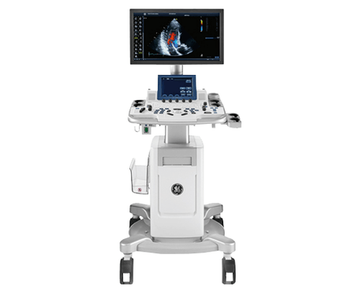

Исп. Гришечкина 51807

